Неинвазивные сердечно-сосудистые рефлекторные тесты и прогноз внезапной сердечной смерти после перенесенного инфаркта миокарда: какой метод предпочесть?
А.В. АБРАМКИН, И.С. ЯВЕЛОВ, Н.А. ГРАУИАНСКИЙ
Центр атеросклероза и лаборатория клинической кардиологии НИИ физико-химической медицины Минздрава Российской Федерации; 119828 Москва, ул. Малая Пироговская, 1а
Simple Cardiovascular Reflex Tests in Prediction of Sudden Death After Myocardial Infarction: Which Method to Prefer?
D.V.ABRAMKIN, I.S.YAVELOV, N.A.GRATSIANSKY
Research Institute for Physicochemical Medicine, Center of Atherosclerosis; ul. Malaya Pirogovskaya, 1a, 119828 Moscow, Russia
Предпосылки. По имеющимся данным результаты ряда простых неинвазивных рефлекторных тестов позволяют оценить риск внезапной сердечной смерти (ВСС) после перенесенного инфаркта миокарда (ИМ). Однако тест, имеющий наибольшее прогностическое значение, пока не найден. Цель исслелования. Сопоставить значения различных сердечно-сосудистых рефлекторных тестов и способов оценки их результатов для прогноза ВСС у больных, недавно перенесших ИМ. Материал и метолы. Проба Вальсальвы, тесты с контролируемым дыханием 6 и 15 в минуту, а также активная ортостатичекая проба теста были выполнены на 4—11 сут ИМ у 188 больных в возрасте 34—75 (в среднем 60,6±9,8 года) без тяжелой сердечной IV ФК по NYHA. 68% из них были мужчинами, 93,6% получали р"-блокаторы. Стандартный набор временных и спектральных показателей вариабельности ритма сердца оценивался на 5-минутных участках ЭКГ во время контролируемого дыхания и активной ортостатической пробы. Дополнительно рассчитывались отношение Вальсальвы (ОВ) и разница между максимальной и минимальной ЧСС в течение 1-й минуты дыхания с частотой 6 в минуту (ЛЧСС). Результаты. За время наблюдения в течение 2,1 ±0,8 года отмечено 9 ВСС. При однофакторном анализе в модели логистической регрессии выявлены следующие предикторы ВСС: ЛЧСС <3,36, ОВ <1,13, низкие значения ряда показателей ВРС во время ортостатической пробы (pNN 50 <2,5, общая мощность спектра <1021 мс^{г}, мощность в диапазоне LF <229 мс² и HF <65 мс²), а также низкие значения ряда показателей ВРС во время контролируемого дыхания с частотой 15 в 1 минуту (pNN 50 <2,3, мощность в диапазоне IF <129 мс² и HF <111 мс²). Независимыми предикторами ВСС являлись мощность в дипазоне HF (<65 мс²) во время активной ортостатической пробы (ОШ 28,8, 95% ДИ 4,1—104,2; р=0,0001; предсказуюшая ценность положительного результата 29,4%) и ОВ <1,13 (ОШ 6,0, 95% ДИ 1,02—34,3; р=0,04; предсказуюшая ценность положительного результата 11,5%). При сочетании этих показателей ОШ увеличилось до 34,9 (95% ДИ 6,7—181,6; р<0,001), предсказуюшая ценность положительного результата — до 50%. Заключение. Среди простых неинвазивных рефлекторных тестов, выполненных на 4—11-е сутки ИМ у больных без тяжелой сердечной недостаточности, в большинстве получающих Р-блокаторы, анализ мощности в диапазоне высоких частот во время активной ортостатической Пробы в сочетании с определением отношения Вальсальвы представляется предпочтительным методом прогноза ВСС в последующие 2 года. Ключевые слова: инфаркт миокарла; внезапная смерть; симпатическая нервная система.
Background. Some evidence exists that heart rate response to simple provocative maneuvers may predict sudden cardiac death (SD) after myocardial infarction (Ml). However optimal test has not been not established yet. Aim of this study was to compare prognostic value of different noninvasive reflex tests after Ml. Methods. Four reflex tests were consecutively performed in 188 patients on days 4—11 of Ml (68% men, age 34—75 years, 93.6% on beta-blockers, without heart failure NYHA IV on the day of tests). Time- and frequency domain heart rate variability measures were obtained during 5 min at active standing and at bed rest with controlled breathing 6 and 15 per minute. In addition difference between average maximal and minimal heart rate at first minute of breathing 6 per minute (HRD) and Valsalva ratio (VR) were calculated. ROC analysis was used to determine cut-off values of studied measures for dichotomization of patients into those with low- and high-risk of SD and these values were used in logistic regression analysis. Results. During follow up for 2.1 ±0.8 years there were 9 SD. Univariate predictors of SD were follows: HRD <3.36; VR <1.13; pNN 50 <2.5, total spectral power <1021 ms², LF power <229 ms² and HF power <65 ms² at active standing; pNN 50 <2.3, LF power <129 ms² and HF power <111 ms² during controlled breathing 15 per minute. HF power <65 ms² during active standing (OR 28.8, 95% Cl 4.1—104.2; p=0.0001, positive predictive value 29.4%) and VR <1.13 (OR 6.0, 95% Cl 1.02—34.3; p=0.04, positive predictive value 11.5%) were independent predictors of SD. For combination of these parameters OR increased to 34.9 (95% Cl 6.7—181.6; p<0.001), positive predictive value to 50%. Conclusion. Among simple noninvasive reflex tests in this small group of patients with routine beta-blockers use and without severe heart failure active standing with calculation of HF power seems preferable method for prediction of SD after Ml. Its predictive value may be enhanced by combination with Valsalva ratio.
Key words: myocardial infarction; sudden death; heart rate variability; autonomic nervous system.
Kardiologiia 2004;10:4—12

У больных, перенесших инфаркт миокарда (ИМ), смертность в течение ближайшего года остается высокой и может превышать 10% [ 1—3]. При этом до 40—50% смертельных исходов наступает внезапно [4, 5]. Ранее было показано значение для прогноза внезапной сердечной смерти (ВСС) после ИМ изменений частоты сердечных сокращений (ЧСС) во время простых неин-
© Коллектив авторов, 2004 © Кардиология, 2004
вазивных рефлекторных тестов, таких как прием Вальсальвы (ОВ) и дыхание с частотой 6 в минуту, результаты которых были представлены в виде отношения Вальсальвы и разницы ЧСС во время различных фаз контролируемого дыхания (ДЧСС) [6]. Вместе с тем изменения ЧСС во время тестов можно также оценивать, анализируя вариабельность ритма сердца (ВРС) [7—11].
В настоящее время показано, что низкая ВРС, изученная при анализе суточных записей ЭКГ, является независимым предиктором сердечной смерти после

ИМ, включая ВСС [ 12]. Анализ ВРС на коротких участках ЭКГ в покое привлекает большей простотой и возможностью стандартизации условий определения. Есть доказательства связи низкой ВРС на коротких участках ЭКГ с неблагоприятным прогнозом после ИМ, втом числе ВСС [13—16]. К сожалению, предсказу-ющая ценность ВРС за короткое время в покое при произвольном дыхании невелика [16—19]. Не исключено, что определение ВРС в условиях рефлекторных тестов способно повысить прогностическую значимость этого простого и доступного метода [20].
В данном исследовании проведено сопоставление значения различных сердечно-сосудистых рефлекторных тестов и способов оценки их результатов для прогноза ВСС у больных, недавно перенесших ИМ.
Материал и методы
Материал и методы подробно представлены ранее [21].
В исследование включались больные с подтвержденным ИМ моложе 75 лет с устойчивым синусовым ритмом, без выраженной СН (IV функциональный класс по NYHA) в день проведения тестов и заболеваний, существенно влияющих на прогноз и/или изменяющих ВРС (сахарный диабет, требующий применения инсулина, остаточные явления нарушения мозгового кровообращения и т.д.).
Ход исследования. Тактика ведения больных подробно описана ранее [22].
Методика проведения рефлекторных тестов. Рефлекторные тесты выполнялись на 4—11-е (медиана 8-е) сутки ИМ в первой половине дня, натощак, после периода покоя в положении лежа на спине в состоянии бодрствования при произвольном дыхании в течение 15 мин. Тесты следовали друг за другом с периодами покоя между ними, необходимыми для достижения исходных АД и ЧСС. Периоды покоя продолжались как минимум 5 мин, АД и ЧСС регистрировались каждую минуту. АД измерялось также при возникновении каких-либо симптомов. Во время тестов проводилось мониторирование ЭКГ по Холтеру, их начало и окончание отмечались сигналом регистратора. После окончания тестов проводилось суточное мониторирование ЭКГ (в среднем 23,6 ч, включая всю ночь).
Прием Вальсальвы. Производился выдох в мундштук, соединенный с манометром, таким образом, чтобы создать и поддерживать давление в дыхательных путях на уровне 40 мм рт.ст. в течение 15 с.
Тесты с контролируемым дыханием (дыхание с частотой 6 и 15 в минуту). В положение лежа на спине осуществлялось дыхание по команде с частотой 6 в минуту, что соответствует длительности вдоха и выдоха по 5 с. При дыхании с частотой 15 в минуту продолжительность каждой фазы дыхательного цикла составляла 2 с. Каждый из тестов продолжался 5 мин.
Активная ортостатическая проба. После периода покоя в положении лежа на спине больного просили быстро встать; время нахождения в вертикальном положении составляло 10 мин.
Способы оценки результатов рефлекторных тестов
При выполнении приема Вальсальвы рассчитывалось отношение Вальсальвы (ОВ): отношение самого длинного интервала R—R в течение 1-й минуты после окончания пробы к самому короткому интервалу R— R во время пробы.
В течение 1 -й минуты контролируемого дыхания с частотой 6 в минуту рассчитывались средние значения для 6 максимальных интервалов R—R, соответствующих 6 фазам выдоха, и 6 минимальных интервалов R—R, соответствующих 6 фазам вдоха. Затем вычислялась разница между усредненными значениями максимальной ЧСС и минимальной ЧСС (ДЧСС).
Анализ ВРС проводился с помощью программы "Astrocard (R) HOLTERSYSTEM-2F" (ЗАО "Меди-тек", Москва). ВРС оценивалась на коротких участках ЭКГ (лежа на спине в покое при произвольном дыхании в первые 15 мин до выполнения рефлекторных тестов, в течение 5 мин контролируемого дыхания с частотой 6 и 15 в минуту и в первые 5 мин после вставания во время активной ортостатической пробы). Изучаемые показатели ВРС представлены в табл. 1.
Наблюдение за больными проводилось проспективно в течение как минимум 1 года. Контакт с больными или их родственниками осуществлялся по телефону каждые 3 мес. Учитывались случаи смерти от всех причин, а также сердечной смерти, включая ВСС. Внезапной считалась естественная смерть от сердечной причины, наступившая в течение 1 -го часа после появления симптомов, которой предшествовала внезапная потеря сознания, у больных, клиническое состояние которых до этого было стабильным.
Статистическая обработка данных проводилась при помощи пакетов программ SPSS 10.0.5 и STA TISTICA 5.5.

Таблица 1. Методы оиенки ВРС на коротких участках ЭКГ во время рефлекторных тестов
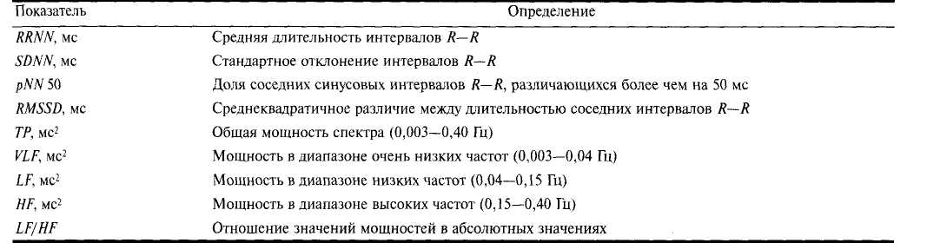

Сравнение дискретных величин осуществлялось с использованием критерия х² Пирсона с коррекцией на непрерывность; при сравнении дискретных величин в группах внезапно умерших и не имевших этого неблагоприятного исхода использовался точный тест Фишера. Для сравнения средних непрерывных величин с нормальным распределением использовался групповой /-тест. Сравнению величин с неправильным распределением предшествовала логарифмическая трансформация данных, что позволило применить методы параметрической статистики. Для сравнения средних непрерывных величин с неправильным распределением применялся непараметрический критерий Манна—Уитни.
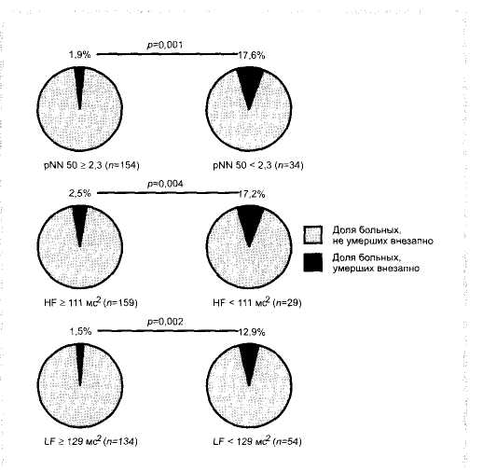
Связь возможных факторов риска с ВСС оценивалась в модели логистической регрессии. В многофакторный регрессионный анализ включались переменные, для которых значения критерия статистической значимости при однофакторном анализе составляли меньше 0,1. Многофакторный анализ выполнялся пошаговым методом. При этом первоначально выделялся признак, наиболее тесно связанный с изучаемым исходом. Включение последующих переменных происходило только в случае, если их добавление к уже отобранным факторам демонстрировало значимость вклада на уровне ос<0,1.
Выбор разделительных значений непрерывных величин осуществлялся с помощью характеристической кривой, отражавшей взаимосвязь чувствительности и специфичности в отношении ВСС при различных значениях показателя. Для уточнения оптимальных отрезных точек использовался однофакторный регрессионный анализ, при котором отбирались значения переменной с наибольшим х² [20].
Разделительные значения для ОВ (<1,13) ЛЧСС (<3,36) были найдены ранее [21].
Для исследуемых показателей были построены кривые времени наступления неблагоприятного исхода (Кап-лана—Мейера). Для анализа достоверности различий использовался тест log-rank.
Статистически значимыми считали различия при значениях двустороннего /><0,05.
При дальнейшей характеристике выделенных факторов риска неблагоприятного исхода рассчитывались чувствительность (доля больных с наличием фактора риска среди умерших внезапно), специфичность (доля больных без фактора риска среди тех, у кого ВСС не было отмечено), предсказующая ценность положительного результата (доля умерших внезапно среди имевших изучаемый фактор риска), предсказующая ценность отрицательного результата (доля больных без ВСС среди не имевших изучаемого фактора риска).
Результаты исследования
В анализ были включены данные 188 больных. Их подробная характеристика изложена нами ранее [21]. Средний возраст больных составил 60,6±9,8 года; среди них было 68% мужчин. Передняя локализация ИМ отмечена в 57% случаев. Тромболитическая терапия была проведена в 43% случаев (наличие подъемов сегментов ST на ЭКГ не являлось обязательным критерием включения в исследование). У 4 больных в первые 24 ч после начала заболевания возникла ФЖ.
6
Клинические проявления СН в день проведения тестов отмечены у 28% больных. Фракция выброса (ФВ) •. левого желудочка (ЛЖ) не достигала 40% у 39% боль- • ных. В день проведения тестов почти все больные ', (93,1%) продолжали получать Р-блокаторы.
При анализе суточных записей ЭКГ эпизоды неустойчивой желудочковой тахикардии выявлены у 6%, частая желудочковая экстрасистолия (более 10 в час) — у 11% больных.
Время наблюдения составило 2,1+0,8 (медиана 2,2) года. За этот срок от сердечных причин умерли 22 больных, из них 9 внезапно.
1. ВРС на коротких участках ЭКГ во время контролируемого дыхания с частотой 15 и 6 в минуту и риск внезапной смерти после перенесенного ИМ
ВРС во время контролируемого дыхания с частотой 15 в минуту
В группе умерших внезапно доля синусовых интервалов R—R, отличающихся от соседних более чем на 50% (pNN 50), а также значения мощности в диапазонах низких (LF) и высоких (HF) частот были достоверно ниже, чем у больных, не имевших этого неблагоприятного исхода (табл. 2). По другим показателям ВРС сравниваемые группы больных достоверно не различались.
Оптимальным в отношении прогноза ВСС разделительным значением для pNN 50 являлось 2,3, мощности в диапазоне LF— 129 мс², мощности в диапазоне HF — 111 мс². Доли умерших внезапно в группах больных с низкими значениями (ниже разделительных) pNN 50 (<2,3), мощностей в диапазонах LF(<\29 мс²) и HF (<111 мс²) были достоверно больше, чем среди больных с более высокими значениями этих показателей (рис. 1).
Рис. 1. Доля умерших внезапно (ВСС+) среди больных с высокими и низкими значениями доли синусовых интервалов R—R, отличающихся от соседних более чем на 50% (pNN 50), мощности в диапазоне высоких {HF) и низких частот (LF).
ВРС 5-минутной ЭКГ, контролируемое дыхание с частотой 15 в минуту.
Таблица 2. Сравнение средней ЧСС и ВРС во время контролируемого дыхания с частотой 15 и 6 в минуту у больных, умерших внезапно (ВСС+) и не имевших этого исхода (ВСС-) после перенесенного ИМ

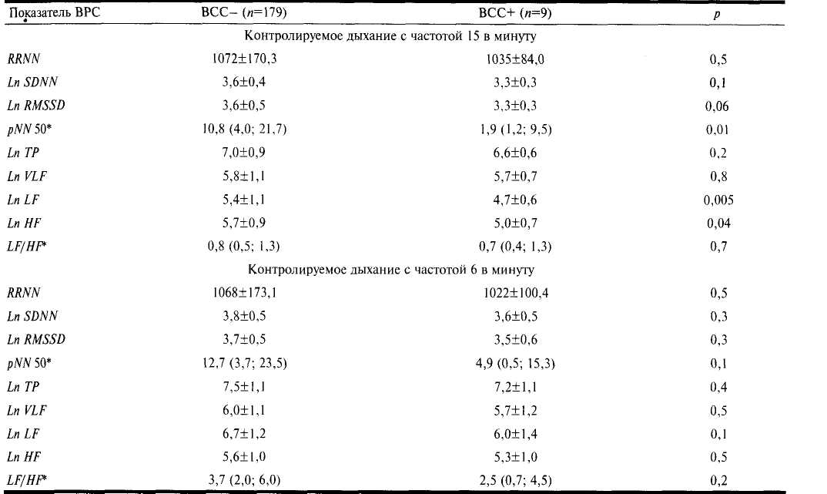
Примечание. Указаны m+SD; * — медиана (25-й и 75-й квартили распределения показателей).

Таблица 3. Связь ВРС на коротких участках ЭКГ во время рефлекторных тестов, отношения Вальсальвы и разницы ЧСС во время дыхания с частотой 6 в минуту с риском ВСС после перенесенного ИМ: результаты однофакторного регрессионного анализа
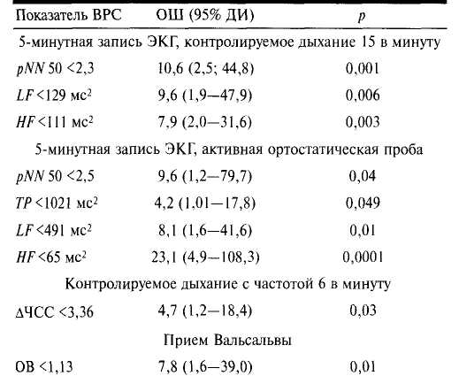
Примечание. * — за низкие приняты значения показателей ниже разделительных, полученных при анализе характеристической кривой. ОВ — отношение Вальсальвы; ДЧСС — разница ЧСС во время различных фаз дыхания с частотой 6 в минуту; ОШ — отношение шансов; 95% ДИ — 95% доверительный интервал.
При однофакторном регрессионном анализе низкие значения указанных параметров были связаны с повышенным риском ВСС (табл. 3). Максимальный риск этого неблагоприятного исхода отмечен для pNN 50 <2,3 (отношение шансов 10,6; 95% доверительный интервал 2,5—44,8).
Данные о чувствительности, специфичности, пред-сказующей ценности положительного и отрицательного результатов для показателей ВРС на коротких участках ЭКГ во время контролируемого дыхания с частотой 15 в минуту в отношении прогноза ВСС представлены в табл. 4. Несмотря на высокую предска-зующую ценность отрицательного результата и значения чувствительности и специфичности (более 50%), предсказующая ценность положительного результата низкой ВРС во время этого теста оставалась невысокой и составляла не более 18%.
ВСС во время контролируемого дыхания с частотой 6 в минуту
Показатели ВРС в группах умерших внезапно и не имевших такого неблагоприятного исхода достоверно не различались (см. табл. 2).
2. ВРС на коротких участках ЭКГ во время активной ортостатической пробы и риск внезапной смерти после перенесенного ИМ
В группе умерших внезапно доля синусовых интервалов R—R, отличающихся от соседних более чем на 50% (pNN50), общей мощности спектра (ТР), мощно-
7

Таблица 4. Чувствительность, специфичность, прелсказуюшая ценность положительного и отрицательного результатов низких значений показателей ВРС на коротких участках ЭКГ во время рефлекторных тестов, отношения Вальсальвы и разницы ЧСС во время дыхания с частотой 6 в минуту в отношении ВСС после ИМ
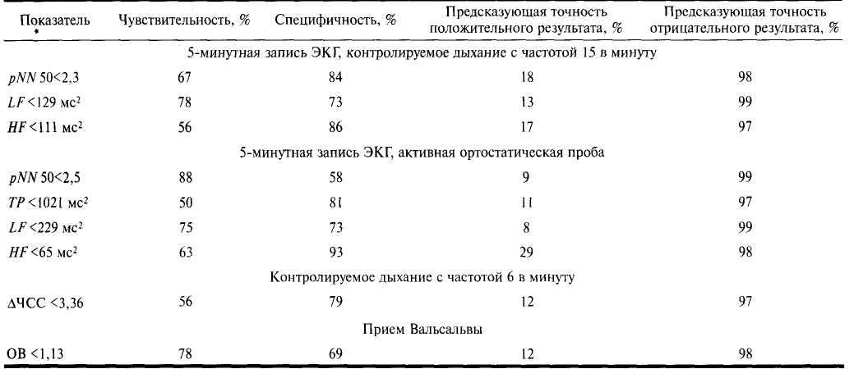
Примечание. ОВ — отношение Вальсальвы; ДЧСС — разница ЧСС во время различных фаз дыхания с частотой 6 в минуту.

Таблица 5. Сравнение средней ЧСС и ВРС во время активной ортостатической пробы у больных, умерших внезапно (ВСС+) и не имевших этого исхода (ВСС-) после перенесенного ИМ
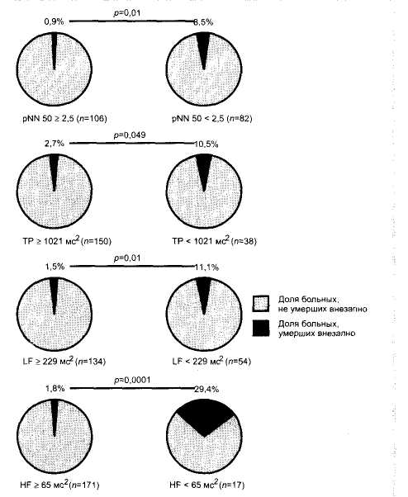
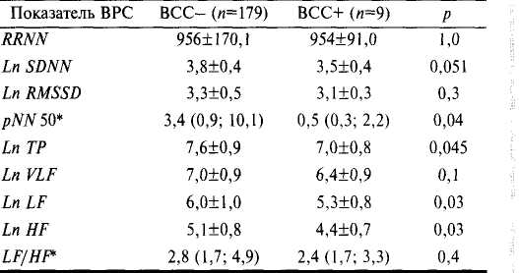
Примечание: Указаны m+SD; * — медиана (25-й и 75-й квартили распределения показателя).
сти в диапазоне низких (LF) и высоких (HF) частот были достоверно меньше, чем у больных, не имевших этого неблагоприятного исхода (табл. 5). По другим изученным показателям ВРС сравниваемые группы больных достоверно не различались.
Оптимальным в отношении прогноза ВСС разделительным значением для pNN50 являлось 2,5, ТР — 1021 мс², мощности в диапазоне LF — 229 мс², а для мощности в диапазоне HF — 65 мс². Доли умерших внезапно в группах больных с низкими значениями (ниже разделительных) pNN50 (<2,5), 77^{э}(<1021 мс²), мощностей в диапазонах LF (<229 мс²) и HF (<65 мс²) были достоверно больше, чем у больных с более высокими значениями этих показателей (рис. 2).
При однофакторном анализе низкие значения указанных параметров ВРС были связаны с повышенным риском ВСС после перенесенного ИМ (см. табл. 3). При этом низкие значения мощности в диапазоне
8
Рис. 2. Доля умерших внезапно среди больных с высокими и низкими значениями доли соседних синусовых интервалов R—R, различающихся более чем на 50% (pNN 50), обшей мощности спектра (ТР), мощности в диапазонах низких (LF) и высоких частот (HF). 5-минутная ЭКГ, активная.ортостатическая проба.
высоких частот (HF<65 мс²) оказались наиболее тесно связаны с этим неблагопрятным исходом (отношение шансов 23,1; 95% доверительный интервал 4,9-108,3).

Так же, как и для показателей ВРС, оцененных на коротких участках ЭКГ в условиях контролируемого дыхания с частотой 15 в минуту, были рассчитаны чувствительность, специфичность, предсказующие ценно-сти ^положительного и отрицательного результатов. Для низких значений pNN 50, ТР и мощности в диапазоне LF, как и для низкой ВРС во время контролируемого дыхания с частотой 15 в минуту, предсказующая ценность положительного результата была низкой и не превышала 11%.
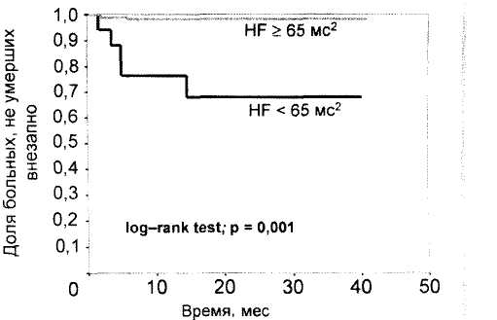
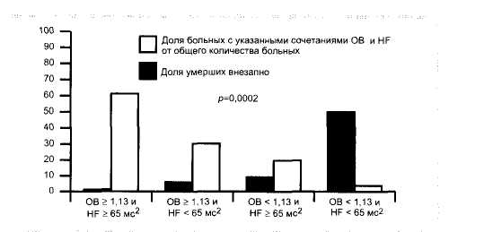
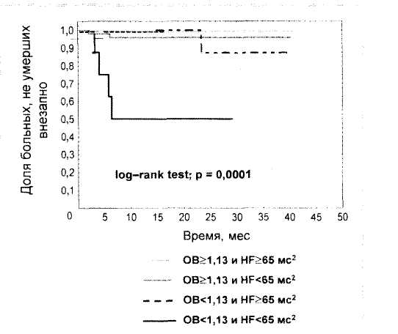
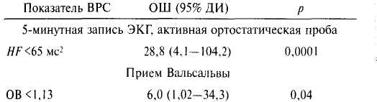
Наибольшее значение этого показателя (29%) отмечено для мощности в диапазоне HF<65 мс² (см. табл. 4).
3. Сравнение значения для прогноза ВСС после перенесенного ИМ результатов различных сердечнососудистых рефлекторных тестов
Другим способом, позволяющим оценить результаты рефлекторных тестов, является расчет простых коэффициентов, характеризующих изменения ЧСС во время тестов. Ранее в изученной группе больных было показано, что низкие значения таких коэффициентов, как отношение Вальсальвы (ОВ < 1,13) и разница ЧСС во время различных фаз дыхания с частотой 6 в минуту (ΔЧСС <3,36), связаны с повышенным риском ВСС после перенесенного ИМ [21 ]. Для сравнения результаты ранее проведенного однофакторного анализа и значения чувствительности, специфичности, предска-зующей ценности положительного и отрицательного результатов для этих показателей представлены в табл. 3 и 4. Несмотря на достоверную связь с риском ВСС (см. табл. 3) и высокую предсказующую ценность отрицательного результата, предсказующая ценность положительного результата для этих показателей была невысокой и не превышала 12% (см. табл. 4).
Среди различных рефлекторных тестов и способов их оценки при многофакторном регрессионном анализе независимыми предикторами ВСС оказались низкая мощность в диапазоне HF (<65 мс²) во время активной ортостатической пробы (отношение шансов 28,8; 95% доверительный интервал 4,1 —104,2; p>=0,0001) и ОВ< 1,13 (отношение шансов 6,0; 95% доверительный интервал 1,02—34,3; з=0,04) (табл. 6). При этом наибольший риск и значимость для прогноза внезапной смерти после перенесенного ИМ (максимальные отношение шансов и предсказующая ценность положительного результата) связаны с низкой мощностью в диапазоне HF во время ортостатической пробы. Кривые Каплана—Мейера времени наступления ВСС у больных со значениями мощности в диапазоне HF <Ь5 мс²
Таблица 6. Независимые предикторы ВСС на протяжении 2 лет после ИМ среди различных сердечно-сосудистых рефлекторных тестов: результаты многофакторного регрессионного анализа
Примечание. ОВ — отношение Вальсальвы; ОШ — отношение шансов; 95% ДИ — 95% доверительный интервал.
Рис. 3. Кривые времени наступления ВСС после ИМ в течение 2 лет наблюдения у больных с низкими и высокими значениями мощности в диапазоне высоких частот (HF) во время ортостатической пробы (кривые Каплана—Мейера).
Рис. 4. Доля умерших внезапно среди больных с различным сочетанием значений отношения Вальсальвы и мощности в диапазоне высоких частот (HF) во время активной ортостатической пробы.
Рис. 5. Кривые времени наступления ВСС после ИМ в течение 2 лет наблюдения у больных с различным сочетанием значений мощности в диапазоне высоких частот (HF) во время ортостатической пробы и отношения Вальсальвы — ОВ (кривые Каплана—Мейера).
и более высокими значениями этого показателя представлены на рис. 3.
Сочетание HF <65 мс² во время ортостатической про'бы и ОВ < 1,13 увеличило предсказующую ценность положительного результата до 50% и отношение шансов до 34,9 (95% доверительный интервал 6,7—181,6; р=0,0001). Доля умерших внезапно среди больных с низкими значениями обоих показателей (отмечено в 4,2% случаев) была достоверно выше, чем среди больных с более высокими значениями обоих показателей или с низким значением только одного из них (р=0,0002; рис. 4). Для больных с различным сочетанием значений этих показателей также были построены кривые Кап-лана—Мейера (рис. 5).
4. Сравнение значения для прогноза ВСС после перенесенного ИМ результатов различных сердечнососудистых рефлекторных тестов и ВРС на коротких участках ЭКГ в покое при произвольном дыхании
Ранее в той же группе больных была продемонстрирована связь с ВСС после ИМ ряда клинических и инструментальных факторов риска: ИМ и стенокардии в анамнезе, ФЖ в первые 24 ч после начала заболевания, наличия постинфарктной стенокардии, низкой ФВ, признаков СН в день выполнения рефлекторных тестов, "пробежек" неустойчивой желудочковой тахикардии при суточном мониторировании ЭКГ, низких значений ОВ (<1,13) и ДЧСС (<3,36), низкой ВРС за сутки (LF<491 мс², LF/HF<\ ,4) и низких значений ряда показателей ВРС на коротких участках ЭКГ в покое при произвольном дыхании (SDNN <30 мс, VLF<294 мс², LF<197 мс² и LF/HF<\,5) [16], причем низкая мощность в диапазоне LF (<197 мс²) на коротких участках ЭКГ в покое была связана с повышенным риском этого неблагоприятного исхода независимо от наличия ИМ в анамнезе, ФЖ в первые 24 ч после возникновения острого ИМ. Предсказующая ценность положительного результата для LF<197 мс², несмотря на достоверную и независимую связь с прогнозом ВСС, была невысокой (15%) и уступала значению этого показателя для HF<65 мс² во время ортостатической пробы (29%) и была значительно меньше для сочетания HF <65мс² и ОВ <1,13 (50%). При сравнении значения для прогноза ВСС после перенесенного ИМ ОВ во время приема Вальсальвы, ДЧСС во время контролируемого дыхания с частотой 6 в минуту, ВРС на коротких участках ЭКГ в покое при произвольном дыхании и во время рефлекторных тестов мощность в диапазоне HF<65 мс² во время активной ортостатической пробы была наиболее тесно связана с повышенным риском ВСС (отношение шансов 20,8; 95% доверительный интервал 4,1-104,2; р=0,0001).
Обсуждение
В настоящее время не вызывает сомнения значение низкой ВРС за сутки и сниженной чувствительности барорефлекса в тесте с фенилэфрином для прогноза неблагоприятных исходов после ИМ, включая ВСС [12,23,24]. Эту связь объясняют наличием дисфункции ВНС, заключающейся в преобладании симпатической активности над парасимпатической, что предрасполагает к возникновению угрожающих жизни аритмий [25]. Однако трудности анализа и интерпретации результатов при оценке ВРС за сутки и инвазивный характер
10
теста на чувствительность барорефлекса с использованием фенилэфрина затрудняют применение этих методов в широкой клинической практике [26—28]. Наряду с этим существуют простые неинвазивные методы оценки нарушения вегетативной регуляции деятельности синусового узла: изучение изменений ЧСС во время сердечно-сосудистых рефлекторных тестов и анализ ВРС на коротких участках ЭКГ [13—15].
В изученной группе больных анализ ВРС на коротких участках ЭКГ во время простых неинвазивных рефлекторных тестов в подостром периоде ИМ имел значение для прогноза ВСС на протяжении последующих 2 лет. С повышенным риском ВСС были связаны низкие значения pNN 50 (<2,3), мощностей в диапазонах LF (< 129 мс²) и HF (<111 мс²) во время контролируемого дыхания с частотой 15 в минуту, а также низкие значения pNN 50 (<2,5), общей мощности спектра (< 1021 мс²), мощностей в диапазонах LF(<А9\ мс²) и HF (<65 мс²) во время активной ортостатической пробы. В отличие от ДЧСС, ВРС во время дыхания с частотой 6 в минуту не обладала прогностической ценностью. Наиболее информативной из изученных показателей оказалась низкая мощность в диапазоне HF (<65 мс²) во время активной ортостатической пробы (отношение шансов ВСС 23,1, предсказующая ценность положительного результата 29 %). Оказалось также, что пред-сказующую ценность положительного результата можно заметно повысить за счет дополнительного определения ОВ.
Ранее в изученной группе больных было показано, что относительно мало выраженные изменения ЧСС во время приема Вальсальвы (<1,13) и контролируемого дыхания с частотой 6 в минуту (ДЧСС <3,36) связаны с повышенным риском ВСС в течение 2 лет после ИМ [6].
Связь с прогнозом ВСС в изученной группе больных недостаточного ответа ЧСС во время указанных тестов, возможно, объясняется преобладанием симпатической активности у таких больных [29]. Известно только одно исследование [30], в котором у больных с недавно перенесенным ИМ изучалось прогностическое значение изменения ЧСС в ответ на прием Вальсальвы и дыхания с частотой 6 в минуту. В него были включены 97 человек, пробы выполнялись на 5—8-е сутки ИМ (в нашей работе на 4—11-е сутки), длительность наблюдения составляла 2 года (в нашей работе как минимум 1 год, медиана 2,2 года). В этом исследовании было показано, что в группе больных с ОВ <1,1 или ДЧСС <8,0 смертность достоверно выше, чем у больных с более высокими значениями показателей. Интересно, что разделительное значение для ОВ, представленное в нашей работе, практически совпадает с результатами В. Andresen и соавт., в то время как разделительное значение для ΔЧСС заметно отличается. Однако надо учитывать, что не совпадает и характер учитываемых неблагоприятных исходов (в цитируемом исследовании анализ проводился в отношении случаев смерти от всех причин, среди которых было 16 сердечных, включая 4 внезапных; в 5 случаях причины смерти не установлены). И хотя в нашем исследовании предсказующая ценность низких значений ОВ и ΔЧСС, взятых в отдельности, была невысокой (12%), их преимущество заключается в отсутствии необходимости
определять ВРС (достаточно обычной ЭКГ). Кроме того, одновременное определение этих показателей позволяет заметно повысить предсказующую ценность в отношении ВСС (до 21,7%) [6].
Анализ ВРС на коротких участках ЭКГ исключает влияние на деятельность синусового узла различной физической и психологической активности в течении суток, циркадных изменений, а также позволяет стандартизировать условия регистрации ЭКГ, что упрощает интерпретацию полученного результата [17,31]. К сожалению, предсказующая ценность ВРС на коротких участках ЭКГ при произвольном дыхании невысокая [17, 31]. Полагают, что ВРС во время рефлекторных тестов может нести дополнительную прогностическую информацию при различных заболеваниях, включая перенесенный ИМ [9]. Наиболее широко эти методы используются у больных с сахарным диабетом для раннего выявления диабетической нейропатии. Так, одним из критериев нейропатии у больных с сахарным диабетом является недостаточное повышение мощности в диапазоне LF или его отсутствие во время ортостатической пробы [10]. Есть данные об использовании анализа изменений ВРС во время рефлекторных тестов для прогноза ВСС у больных с хронической СН. Были изучены 202 больных, ИМ ранее перенесли 49% из них, ФВ ЛЖ составляла 24+7%, за 3 года наблюдения внезапно умерли 19 человек [20]. В этой группе больных проводили регистрацию ЭКГ длительностью 8 мин во время дыхания с частотой 12—15 в минуту и при произвольном дыхании. Оказалось, что в отличие от ВРС при произвольном дыхании, низкие значения мощности в диапазоне LF (< 13 мс²) во время контролируемого дыхания являлись независимым предиктором ВСС. Эта закономерность подтвердилась в другой группе больных с хронической сердечной недостаточностью [20]. Похожие результаты получены в нашей работе: при сравнении результатов рефлекторных тестов и ВРС, оцененной на коротких участках ЭКГ при произвольном дыхании, показателем, наиболее тесно связанным с повышенным риском ВСС, после перенесенного ИМ была мощность в диапазоне HF <65 мс² во время
ЛИТЕРАТУРА
1. Volpi A. et al. Determinants of 6-month mortality in survivors of
myocardial infarction after thrombolysis. Results from the
GISSI-2 database. Circulation 1993;88:416-429.
- Aguirre F.V. et al. Early and 1-year clinical outcome of patients
evolving non-Q-wave versus Q-wave myocardial infarction after
thrombolysis. Circulation 1995;9!:2541—2548.
- 1SIS-4 Collaborative group.ISIS-4: a randomised factorial trial
assessing oral captopril, oral mononitrate and intravenous
magnesium sulphatein 58050 patients with suspected acute
myocardial infarction. Lancet 1995;345:669—685.
- Myerburg R.J. et. al. Sudden cardiac death: epidemiology,
transient risk and intervention assessment. Ann Intern Med
I993;l 1:1187-1197.
- Hohnloser S.H. et al. Prevalence, characteristics and prognostic
value during long-term follow-up of nunsustained ventricular
tachycardia after myocardial infarction in the thrombolytic era.
Am J Coll Cardiol 1999;33:1895—1902.
- Абрамкин Д.В. и др. Сердечно-сосудистые рефлекторные
тесты после недавно перенесенного инфаркта миокарда:
связь с прогнозом заболевания. Кардиология 2004;3:37—46.
активной ортостатической пробы. При этом предсказующая ценность этого показателя (29%) была выше низкой ВРС (LF < 197 мс²) на коротких участках ЭКГ в покое при произвольном дыхании (14,8%).
О значении изменений ВРС в условиях ортостатической пробы для прогноза неблагоприятных исходов после ИМ известно мало. Так, в работе Е.С. Петрик и соавт. было выявлено независимое значение для прогноза сердечной смерти увеличения мощности в диапазоне 0,06—0,15 Гц от 0 до 50% при выполнении активной ортостатической пробы на 14—21-е сутки ИМ. При этом у 98 больных за сходное с нашим исследованием время наблюдения (медиана 2 года) отмечено 17 сердечных смертей, включая 10 внезапных [32]. Однако эта работа имеет ряд особенностей, затрудняющих сопоставление результатов — оценивалась сердечная, а не ВСС, используемый диапазон определения мощности LF является "не традиционным", в исследование не включались больные женского пола, за несколько дней до проведения ортостатической пробы отменялись (β-блокаторы, изучение проводилось в более поздние сроки заболевания [24].
Применение (β -блокаторов не мешало выявлению больных с высоким риском ВСС — все 9 внезапно умерших принимали препарат из этой группы во время выполнения рефлекторных тестов [6].
Заключение
Из неинвазивных сердечно-сосудистых рефлекторных тестов и различных способов оценки их результатов для прогноза ВСС у больных, перенесших ИМ, не имеющих тяжелой СН и в большинстве получающих (3-блокаторы, предпочтительнее использовать анализ ВРС во время активной ортостатической пробы. Прогностическое значение ВРС во время этой пробы выше, чем в покое при произвольном дыхании. Наиболее информативным для прогноза ВСС на протяжении 2 лет после ИМ, в конце 1-й — начале 2-й недели заболевания представляется оценка мощности в диапазоне высоких частот при активной ортостатической пробе в сочетании с определением отношения Вальсальвы.
- Рябыкина Г.В., Соболев А.В. Вариабельность ритма сердца. М:
Издательство "Стар'КО" 1988; 65—72.
- Ewing D.J. et al. Autonomic mechanisms in the initial heart rate
response to standing. J Appl Physiol 1980;49:809—814.
- Daniel M., Bloomfield M.D. et al. Passive Head-Up Tilt and
Actively Standing Up. Produce Similar Overall Changes in
Autonomic Balance. 1977; 134:2:316-321.
- Consensus statement. Report and recommendatios of the San
Antonio conference on diabetic neuropathy. Diabets 1988;37:1000—
1004.
- Brown Т.Е. et al. Important influence of respiration on human
RR interval power spectra is largely ignored. J Appl Physiol
1993;75:2310-2317.
- La Rovere M.T., Bigger J.T. Baroreflex sensitivity and heart rate
variability in prediction of total cardiac mortality after myocar
dial infarction. ATRAMI (Autonomic Tone and Reflexes After
Myocardial Infarction) Investigators. Lancet 1998;351:478—484.
- Bigger J.T., Fleiss J.L. et al. The ability of several short-term
measures of RR variability to predict mortality after myocardial
infarction. Circulation 1993; 88:927—934.
11
- Bigger J. Т., Fleiss J.L. et al. Frequency domain measures of heart
period variability to assess risk late after myocardial infarction.
J Am Coll Cardiol 1993;21:729—736.
- Lu Fei, Marek Malik. Short-Term and Long-Tearm Assessment of
Heart Rate Variability for Postinfarction Risk Stratification. In:
Heart Rate Variability. Eds. M. Malik, A.J. Camm. Armonk (NY):
Futura Publishing Company Inc 1995;26:341—346.
- Абрамкин Д.В. и др. Сравнение значения изменений ЧСС во
время рефлекторных тестов и вариабельности ритма сердца
для прогноза внезапной сердечной смерти у больных, пере
несших инфаркт миокарда. Кардиология 2004;9.
- Lu Fei, Marek Malik. Short-Term and Long-Tearm Assessment of
Heart Rate Variability for Postinfarction Risk Stratification. In:
Heart Rate Variability. Eds. Malik M., A.J. Camm. Armonk (NY):
Futura Publishing Company Inc 1995;26:341—346.
- Bigger J. Т., Fleiss J.L. et al. Frequency domain measures of heart
period variability and mortality rate after myocardial infarction.
Circulation 1992;85:164—171.
- Шапке L.M., Goldschlager N. Risk Stratification of Potential
Sudden Death Victims After Myocardial Infarction. Prim
Cardiol 1995;21:10-15.
- La Rovere M. T. et al. Short-Term Heart Rate Variability Strongly
Predicts Sudden Cardiac Death in Chronic Heart Failure
Patients. Circulation 2003;4:565—570.
- Абрамкин Д.В. и др. Сердечно-сосудистые рефлекторные
тесты после недавно перенесенного инфаркта миокарда:
связь с прогнозом заболевания. Кардиология 2004;3:37—46.
- Абрамкин Д.В., Явелов И.С. Вегетативные пробы у больных,
госпитализированных с острым инфарктом миокарда. Воз
можности выполнения, переносимость и побочные явления.
Кардиология 2003;7:12—15.
- La Rovere M.T., Domenico Pinna J. et. al. Baroreflex sensitivity
and heart rate variability in the Identification of Patients at Risk
for Life-Threatening Arrhythmias. Implications for Clinical
Ttrials. Circulation 2001; 103:2072-2077.

- Task Force of the European Society of Cardiology and the North .
American Society of Pacing and Electrophysiology. Heart Rate |L.
Variability. Standarts and Measurements, Physiological Interpre- fr?
tation, and Clinical Use. Circulation 1996;93:1043—1065. *'*
- Schwartz P.J., La Rovere M.T.,Vanoli E. Autonomic nervous'
system and sudden cardiac death: experimental basis and;
clinical observations for postmyocardial infarction risk stratifl- *
cation. Circulation 1992;85:Suppl 1:1-77-1-91.
- Kleiger R.E. et al. Decrease heart rate variability and its
association with increased mortality after acute myocardial
infarction. Am J Cardiol 1987;59:256—262.
- Malliani A. et al. Cardiovascular neural regulation explored in
the frequency domain. Circulation 1991;84:482—492.
- Zuanetti G. et al. Relevance of heart rate as a prognostic factor
in patients with acute myocardial infarction: insights from the
GISSI-2 study. Eur Heart J 1998;19:Suppl F:F19-F26.
- Абрамкин Д.В. и др. Связь изменений ЧСС во время рефлек
торных тестов с вариабельностью ритма сердца. Кардиоло
гия 2004;8:27-34.
- Andresen D., Bruggeman В., Kaiser S. Prognostic value of cardo-
vascular reflex tests in patients after acute myocardial infarction.
J Am Coll Cardiol 1998;24:378—388.
- Task Force of the European Society of Cardiology and the North ,
American Society of Pacing and Electrophysiology. Heart Rate
Variability. Standarts and Measurements, Physiological Interpre
tation, and Clinical Use. Circulation 1996;93:1043—1065.
- Петрик СВ., Гизатулина Т.П., Шалаев СВ. Использование
показателей вариабельности ритма сердца в определении
долгосрочного прогноза у больных с инфарктом миокарда:
Тезисы научно-практической конференции "Актуальные
вопросы профилактики, лечения, диагностики наиболее
распространенных заболевании внутренних органов". Тю
мень 1988;77.

